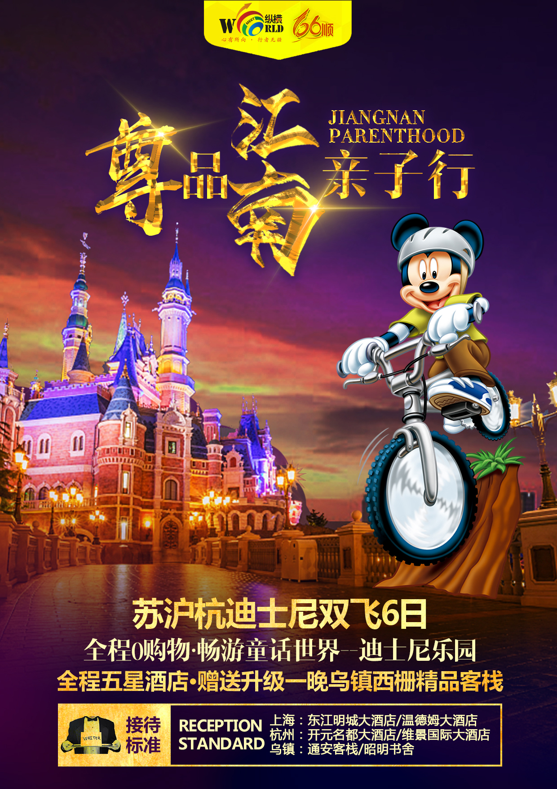


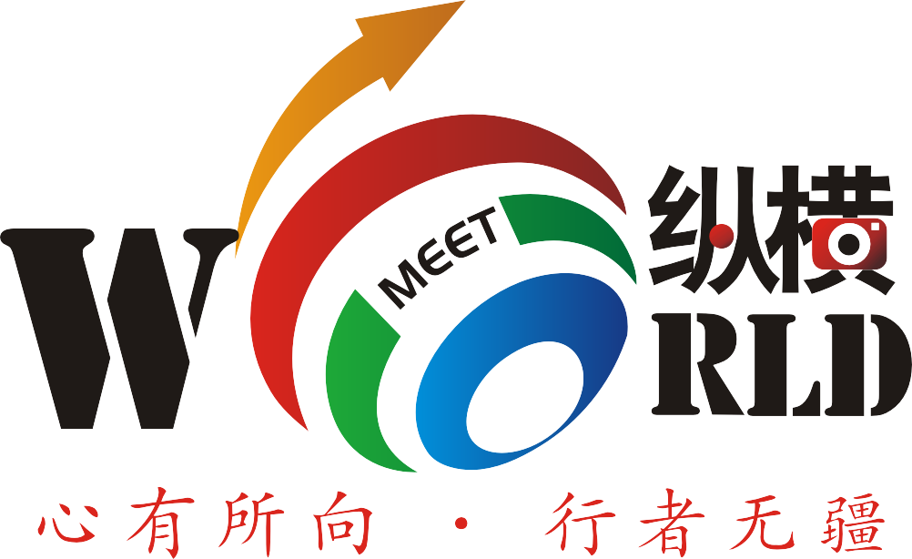
第一天：昆明-上海 航班： 早餐×、中餐×、晚餐×
游览时间 |  |  |  | 行程细述
09:00-23：00 |  |  |  | 昆明出发，抵达魔都—上海，我们将提供免费的接站服务,由 “接站导游”或者“司机”接站。  （限当日09:00-23:00）。
【接站安排】 |  |  |  | 【贴心服务】：我们在上海虹桥，上海浦东均有免费班车发往【上海外滩旅游综合服务中心】，免费办理行李寄存服务，贵重物品请随身携带，遗失自负！具体班车时间如下：  上海虹桥：（上午班，间隔1小时）10:00,11:00,12:00，13：00  （下午班，间隔半小时）13:00,14:00,14:30，15:00,15:30  上海浦东：（上午班，间隔1小时）10:00,11:00,12:00，13：00  （下午班，间隔半小时）13:00,14:00,14:30，15:00  备注：1、上午班（13:00班车之前（含13:00））到达的游客，如您不参加上海夜景，我们将准时于16:30服务中心集合发车，统一前往酒店。如您晚于集合时间，我们将不作等待，不顺延，请自行前往酒店 。  - 下午班（13:30至15:30（浦东截止15:00））到达的游客，如您不参加上海夜景，我们将准时于18:00服务中心集合发车，统一前往酒店。如您晚于集合时间，我们将不作等待，请自行前往酒店 。  - 报名参加【上海夜景】的游客，请于17：00于服务中心集合，由“夜景导游”专门带领游览大上海夜景，夜景结束后将安排车送至酒店入住。如您晚到将会被取消行程游览，费用不退！  - 由于时间原因，15:00；15：30班车游客自行游览时间较短，建议报名上海夜景套餐。  - 如您抵达的时间早于首班车时间2小时，我们将单独安排接站，送至服务中心。  - 如您抵达的时间未能赶上末班车时间，我们会免费将您送往入住酒店休息。  感谢您的配合，祝您春节旅途愉快！
【温馨提示】 |  |  |  | - 免费班车接送服务为跟团增值服务，不享受不退费用。  - 接站为拼车接站，需要相互等候，等待时间不超过120分钟，敬请谅解！  - 上海外滩旅游综合服务中心提供免费寄存行李服务，行李寄存时间为：早10：00—晚19：00，请注意时间！  - 我们的接送站均为旅游当日提供，提前或延住我们不提供此项服务，请注意！  - 为安全考虑，我们接送站地点仅为上海机场和火车站，其他地点不提供此项服务！
【推荐景点】 |  |  |  | 今日无统一行程安排，如您抵达尚早，可以自行游览，推荐行程【城隍庙】。  游览【城隍庙】，城隍庙乃城隍庙旅游区，包含了老城隍庙、豫园及购物美食小商品等一大块区域，真正的“豫园”和“老城隍庙”只是此地相隔甚近的明代私人园林与道教道观，需门票进入，而其他区域包括九曲桥、湖心亭等地，都是可以随意进出的。  （地址：黄浦区方浜中路249号，距离服务中心0.8KM，步行5分钟可达，无需门票，参考时间：90分钟）
【活动推荐】 |  |  |  | 【推荐自费项目：上海夜景套票】，摩登夜上海套餐——上海夜景被誉为“世界七大夜景之一“，可与美国曼哈顿的夜景相媲美!两种方式不同视角领略大上海迷人璀璨的夜景，初来上海的您值得拥有！① “海”—乘坐豪华游船悠哉欣赏黄浦江两岸美景；② “陆” —乘车穿越黄浦江底隧道，南浦大桥或杨浦大桥。② “空” —登金茂大厦88米观光层或者环球金融中心俯瞰大上海夜景。
【参考酒店】 |  |  |  | 东江明城大酒店、三甲港绿地铂骊酒店、浦东主题乐园万信酒店、智微世纪丽呈酒店或同级。如遇参考酒店团队用房已满，可能调至：上海皇廷世际酒店或上海皇廷国际大酒店或上海兴荣温德姆酒店或上海和平豪生酒店或上海虹桥金古源豪生大酒店或上海外高桥皇冠假日酒店
第二天：上海迪士尼乐园 早餐√、中餐×、晚餐×
游览时间 | 行程细述
07：00-07：30 | 酒店享用早餐
07：30-08：00 | 酒店大厅集合，前往上海迪士尼乐园
入园须知 | 入园时，购票时登记的身份证件持有人本人必须在场，且需与同一订单上的所有同行游客一同入园。  上海迪士尼乐园的所有门票均为指定日票，即游客只能在购票时所选定的日期当天入园。针对某个具体入园日，每单每个身份证件最多可购买5张门票。  凭有效身份证件可在入园当日多次进出。  未满16周岁的未成年人必须由16周岁或以上的成年游客代为购票，且必须在成年游客的陪同下方能入园游玩。  *该产品一经预订，不支持退改。  成人含上海迪士尼乐园门票，儿童如超高请补差价
09：00-20：30 | 上海迪士尼乐园于2016年6月盛大开幕，为所有年龄层的中国游客呈现令人流连忘返的神奇体验。您将可以探索一个前所未有的神奇世界，每个人都能在这里点亮心中奇梦。这就是上海迪士尼乐园，充满创造力、冒险精神与无穷精彩的快乐天地。您可在此游览全球最大的迪士尼城堡——奇幻童话城堡，探索别具一格又令人难忘的六大主题园区——米奇大街、奇想花园、梦幻世界、探险岛、宝藏湾和明日世界。  米奇大街：游客一进入上海迪士尼乐园入口便步入了“米奇大街”，它将是全球迪士尼乐园中第一个以米奇和他的伙伴们为主题的迎宾大道，米妮、唐老鸭、黛丝、高飞以及布鲁托等一众伙伴将在这里欢聚。这条缤纷多彩的大街分为四个街区，游客可以在这里与喜爱的迪士尼朋友热情拥抱、合影留念。在大街上五花八门的商铺中，“M大街购物廊”将提供乐园内最丰富的礼品和纪念品选择。  “奇想花园”赞颂大自然的奇妙和想象力带来的快乐，其七片神奇小花园让游客忘却尘嚣，或驾着“幻想曲旋转木马”回旋在欢乐中、或乘着“小飞象”翱翔天空、或观赏园区里多项标志性的迪士尼娱乐演出，例如城堡舞台秀和“点亮奇梦：夜光幻影秀”。游客还能从多个角度欣赏路线最长的迪士尼主题花车巡游——“米奇童话专列”，欣赏彩衣舞者伴着美妙的旋律演绎迪士尼的故事。
20：40-21：30 | 迪斯尼夜景灯光秀结束后，停车场发车，返回酒店。
【参考酒店】 | 东江明城大酒店、三甲港绿地铂骊酒店、浦东主题乐园万信酒店、智微世纪丽呈酒店或同级。如遇参考酒店团队用房已满，可能调至：上海皇廷世际酒店或上海皇廷国际大酒店或上海兴荣温德姆酒店或 上海和平豪生酒店或上海虹桥金古源豪生大酒店或上海外高桥皇冠假日酒店或上海外高桥喜来登酒店或上海建工浦江皇冠假日酒店或上海复旦皇冠假日酒店等酒店
第三天：上海—苏州—乌镇 早餐√、中餐√、晚餐×
游览时间 |  | 行程细述
07：30-08：30 |  | 酒店内享用中西自助早
08：30-00：30 |  | 车赴“中国园林之城”苏州（需前往南京路与其他参团客人一起汇合出发，请谅解）
10：30-12：00 |  | 游览【留园】，留园是中国著名古典园林，位于江南古城苏州，以园内建筑布置精巧、奇石众多而知名。与苏州拙政园、北京颐和园、承德避暑山庄并称中国四大名园。
12：00-13：00 |  | 参考餐厅：新东吴，餐标50元/成人
13：00-15：00 |  | 车赴“江南古镇中的佼佼者”桐乡乌镇
15：00-17：00 |  | 游览【乌镇西栅】，西栅毗邻古老的京杭大运河畔，由十二个碧水环绕的岛屿组成，需坐渡船进入。景区内保留了大面积的明清建筑，西栅老街横贯东西，内有纵横交叉的河道无数及形态各异的古石桥72座，真正呈现了原汁原味的江南水乡古镇的历史风貌。
17：30-18：00 |  | 晚餐: 景区晚餐，为方便游览，敬请自理  特色小吃推荐：三珍斋酱品、红烧羊肉、熏豆茶、三白酒、姑嫂饼、白水鱼、定胜糕……  推荐餐厅：枕水中餐厅、通安水阁、民国餐厅、锦岸私房菜、裕生餐馆、各民宿房东家等……
18：00-20：00 |  | 【夜游西栅】：如果白天的乌镇给了你原汁原味的江南水乡风情感受，那么夜晚的乌镇会带给你迥然不同的风情，人们常说的“宿在乌镇，枕水江南”就从一个侧面解读了乌镇夜色的美妙。  入夜时分，时空的泛光照明陆续亮起，将整个西栅勾画得晶莹剔透。古树下，桥拱里，水阁石柱水中，河埠台阶上，各种暖冷色调的点、块、线状灯光相互辉映；高耸的马头墙、观音兜，起伏的老建筑屋脊线，楼亭的飞檐翘角，甚至鳞次栉比的瓦面上都被灯光勾勒出本色的轮廓；更有民宿、酒家的灯笼点缀其间；原住民家的门缝中、窗棂间漏出的点滴灯光透出了温暖的亲情，整个西栅仿佛琼楼玉宇，直让人有恍然不知身在何处的惊叹。  西栅夜色之美超凡脱俗，无论从构思的精巧还是气势的宏大而言，在国内景区都难得一见，是游客不容错过的美景。
【参考酒店】 |  | 通安客栈 或 水巷驿 或 水市客舍 或 昭明书舍 或 枕水度假酒店中的其中1家
 |  | Tips：如遇乌镇内满房则安排入住乌镇外或桐乡同级酒店：乌镇紫叶大酒店、桐乡振石大酒店、乌镇黄金水岸大酒店、乌镇梵璞主题文化酒店或 同级。如入住乌镇外则次日早餐后直接乘车赴杭州游览。（尽早报名、先到先得）
第四天：乌镇—杭州 早餐√、中餐√、晚餐×
游览时间 | 行程细述
07：00-08：00 | 享用独特的小镇早餐
08:00- -09:30 | 融入小镇的清净晨曦，享用丰盛的早餐后感受乌镇的清晨之美！继续自由游西栅，可参观昨日未游览到的景点。【邮寄.水乡心情】临别乌镇前，别忘了在乌镇的百年老邮局写一张怀旧明信片给远方的亲朋好友，带去你来自江南水乡的问候！
09：30-11：30 | 车赴“人间天堂”杭州
10：00-13：00 | 参考餐厅：一茶一饭，餐标50元/成人
13:30-16:00 | 漫步【西湖】西子湖是座落杭州西城的一颗光彩夺目的明珠，亲身体会苏东坡笔下“浓妆淡抹总相宜”的西湖景色。西湖风景秀逸兼具山水之胜、园林之美，景致秀美使人陶醉不已，是国家首批5A景区，2011年6月24被列入“世界文化遗产”的名录，使得西湖更加美名远播！  温馨提醒：涉及黄金周，节假日，周末，西湖风景区大巴车禁止进入，客人需要换乘景区公交车，单趟2元/人，往返4元/人，包车200/趟，最大限乘50个人，具体当天以景区安排为准，敬请谅解 。
16：30-20：00 | 【推荐自费项目：杭州宋城+千古情演出】杭州标志性演出，被誉“世界三大名秀之一”！每一位到杭州的游客必看的剧目。以杭州的历史典故、神话传说为基点，融合歌舞、杂技艺术于一体，应用现代高科技手段营造如梦如幻的艺术效果，给人以强烈的视觉震撼。堪与法国巴黎红磨坊和美国拉斯韦加斯秀相媲美。（注：确切演出时间以景区当日公布为准！）
【参考酒店】 | 浙江广电开元名都大酒店 或 杭州御云·黄龙饭店 或 浙江三立开元名都大酒店杭州金马饭店 或 杭州盛泰开元名都大酒店 或 杭州开元名都大酒店 或 杭州海外海皇冠大酒店 或 杭州瑞立江河汇酒店 或 杭州维景国际大酒店等酒店
第五天：杭州—上海 早餐√、中餐√、晚餐×
游览时间 |  |  | 行程细述
07：00-08：00 |  |  | 酒店内享用中西自助早
08：30-10：00 |  |  | 游览【城隍阁】为七层仿古建筑，整体造型具有南宋和元代的建筑风格，它高41.6米，建筑面积3789平方米，它的洞门用蘑菇石砌造而成，底部呈块石状垒筑的坚实基坐，象征着古老的杭州城墙所蕴涵的悠久历史。炫煌富丽，融合元、明殿宇建筑风格，大处着眼，细处勾勒，兼揽杭州江、山、湖、城之胜。站在城隍阁楼上，览西湖全景。
10:00-11:30 |  |  | 游览【河坊街】位于吴山脚下，是清河坊的一部分，属于杭州老城区，东起江城路，向西越南北向得建国南路、中河中路、中山中路、华光路、劳动路至南山路，路长1800多米，吴山广场至中山中路段为步行街，青石板路面，路宽13米，其余路宽32米。旧时，与中山中路相交得“清河坊四拐角”，自民国以来，分别为孔凤春香粉店、宓大昌旱烟、万隆火腿店、张允升帽庄四家各踞一角，成为当时远近闻名的区片。杭城闻名的“五杭”（杭粉、杭剪、杭扇、杭烟、杭线）就出与此。 这里特色小吃、 古玩字画、商铺云集。老字号、杭州特色各类店铺约有一百余家。
12：00-13：00 |  |  | 中餐: 餐标50元/成人
13：00-16：00 |  |  | 途径杭州东站，返 “东方巴黎”上海
【参考酒店】 |  |  | 东江明城大酒店、三甲港绿地铂骊酒店、浦东主题乐园万信酒店、智微世纪丽呈酒店或同级。如遇参考酒店团队用房已满，可能调至：上海皇廷世际酒店或上海皇廷国际大酒店或上海兴荣温德姆酒店或 上海和平豪生酒店或上海虹桥金古源豪生大酒店或上海外高桥皇冠假日酒店或上海外高桥喜来登酒店或上海建工浦江皇冠假日酒店或上海复旦皇冠假日酒店等酒店
第六天：上海-昆明 航班： 早餐√、中餐×、晚餐×
游览时间 |  |  |  | 行程细述
08：00-09：00 |  |  |  | 酒店内享用自助早（办理退房事宜）
09：00-12：00 |  |  |  | 游览【外滩】，外滩是位于上海市中心黄浦江西岸外白渡桥至金陵东路之间的步行观光带，是最具上海城市象征意义的景点之一，万国建筑群、浦江夜景是这里最具魅力的景观。外滩全长1.5公里，由南向北漫步，左手边是宽阔的中山东一路，路边一字排开着数十栋风格迥异的外国建筑；右手边是上海的母亲河——黄浦江，江上巨轮穿梭，江对岸则矗立着东方明珠、金茂大厦、环球金融中心、上海中心大厦等摩天建筑。到了夜晚，浦江两岸霓虹齐放，适合与爱人漫步在外滩，感受着“不夜城”的韵味与浪漫游览。【南京路步行街】，南京路步行街西起西藏中路，东至河南中路，步行街的东西两端均有一块暗红色大理石屏，上面是江泽民主席亲笔题写的“南京路步行街”6个大字。走在步行街上别只顾购物，千万别忘了仔细看看市百一店、永安商厦、上海时装公司和第一食品商店这“四大公司”。（此天游览为赠送景点，如因航班/火车返程时间时间较早，导致此景点无法游览，费用不退。）
【送站安排】 |  |  |  | 12：00安排统一送站服务，请您合理安排您的返程大交通时间  - 免费送站地点仅为：上海火车站，上海虹桥火车站，上海虹桥以及浦东机场，其他地点暂不提供！  - 如您的航班或车次早于12：00我们将宾馆直接安排车送站，外滩南京路取消，无费用可退！  - 虹桥机场或者火车站的返程时间建议15：00以后；  - 浦东机场的返程时间建议为17：00以后；  - 如遭遇法定节假日返程大交通建议比平日延后1小时；  - 如您的航班或车次较晚，您可以选择自由活动后自行前往机场或者火车站。

费用包含 | 门票 | 行程中所列景点首道门票
费用包含 | 住宿 | 全程国际五星酒店双人标准间，一晚入住乌镇西栅内酒店。  若出现单男单女，尽量安排拼房或加床，如产生自然房差，旅行社与游客协商一致解决。
费用包含 | 用餐 | 5早3正，早餐酒店含，不用不退，正餐餐标50元/人，10人1桌，8菜1汤，不含酒水、饮料，如人数不满十人一桌，则按实际餐标派菜或补齐餐费。
费用包含 | 交通 | 昆明-上海往返机票，正规空调旅游车，根据人数安排车型，确保空座率10%以上。
费用包含 | 导游 | 当地中文导游服务
费用包含 | 儿童 | 昆明-上海 往返机票，不占床，不含早，不含门票，正餐半餐
推荐自费自费 | 【杭州宋城+千古情演出】杭州标志性演出，被誉“世界三大名秀之一”！每一位到杭州的游客必看的剧目。以杭州的历史典故、神话传说为基点，融合歌舞、杂技艺术于一体，应用现代高科技手段营造如梦如幻的艺术效果，给人以强烈的视觉震撼。堪与法国巴黎红磨坊和美国拉斯韦加斯秀相媲美。（注：确切演出时间以景区当日公布为准！）  收费标准：当地现付导游280-320元/人
推荐自费自费 | 【上海夜景套票】，摩登夜上海套餐——上海夜景被誉为“世界七大夜景之一“，可与美国曼哈顿的夜景相媲美!三种方式不同视角领略大上海迷人璀璨的夜景，初来上海的您值得拥有！① “海”—乘坐游船悠哉欣赏黄浦江两岸美景；② “陆” —乘车穿越黄浦江底隧道，南浦大桥或杨浦大桥。③ “空” —登金茂大厦88米观光层或者东方明珠中球俯瞰大上海夜景  收费标准：当地现付导游280-320元/人
推荐自费自费 | Tips：以上为自费项目，遵循客人自愿自费的原则选择参加，不强制消费！报价包含导游服务费、车费；自带门票或门票可使用优惠证件享受景区折扣的，需自理车位导服100元/点。
迪士尼门票预订须知 | 1、Disney门票预订后，不支持退票、改期、改名、改证件号，预定时每5位客人须凭一个身份证信息（姓名+身份证号）入园，入园时，购票时登记的身份证件持有人本人必须在场，且需与同一订单上的所有同行游客一同入园。因所给信息错误造成的无法取票，我方不承担任何责任。  2、因航班或车次延误，导致无法在规定日期游览迪士尼乐园，不支持改期，改名，迪士尼门票全损。按旅游法规定，不可抗力造成的损失，由旅游者自行承担，旅行社不承担任何责任。  3、成人票：身高1.4米以上， 儿童票：身高1.0米至1.4米，老年票：65周岁以上  如不符合儿童票、老人票要求误订的客人需自行前往迪士尼乐园景区补差价  4、未满16周岁的未成年人必须由16周岁或以上的成年游客代为购票，且必须在成年游客的陪同下方能入园游玩

